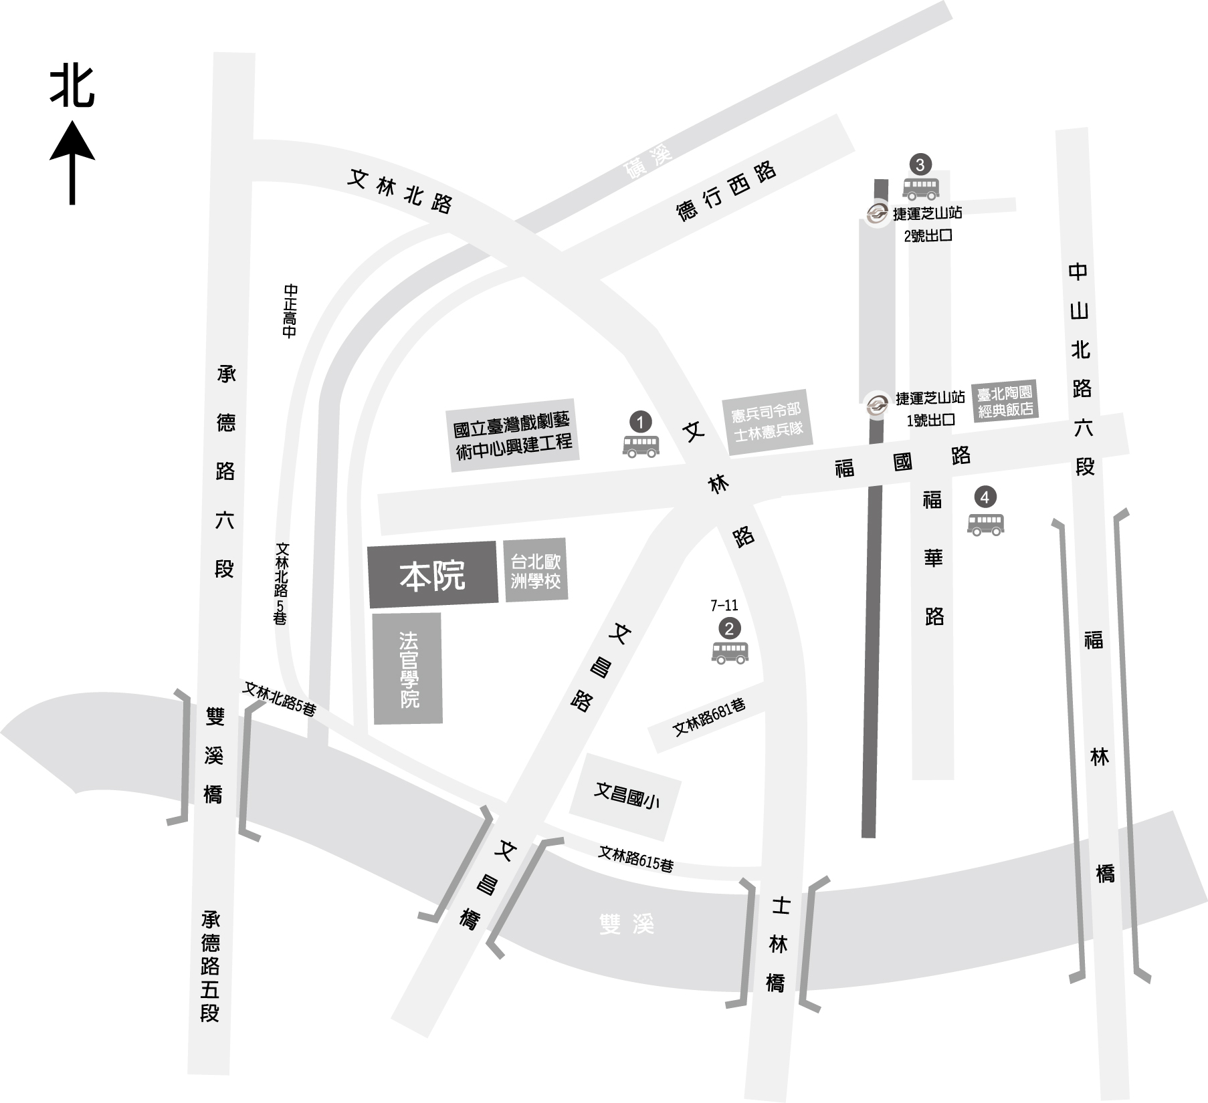
公車：捷運芝山站(文林)（218、223、266、266區、277、280、290
、302、308、508、508區、536、601、665、821、864、1505、內
科13、15、16、南軟專車(北投)、南軟專車(天母)
捷運芝山站一(310、529、616)
捷運芝山站(市民小巴11、市民小巴12)
捷運芝山站(福國)(267)
捷運：芝山站（捷運淡水線）

